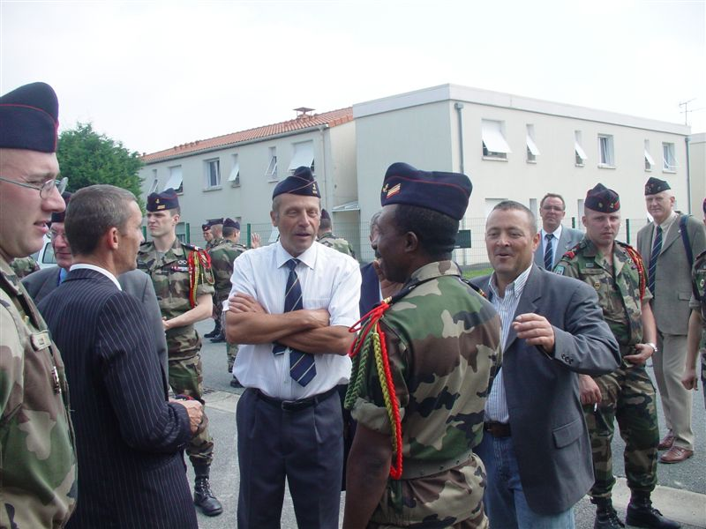
Les anciens félicitent le caporal chef A. Said pour sa belle médaille militaire. On reconnaît F. Vanvlanderen (4S), le major Soler (3S), P. Ballinger (4S), A. Noblet (4S) et le commandant A. Hénaff.
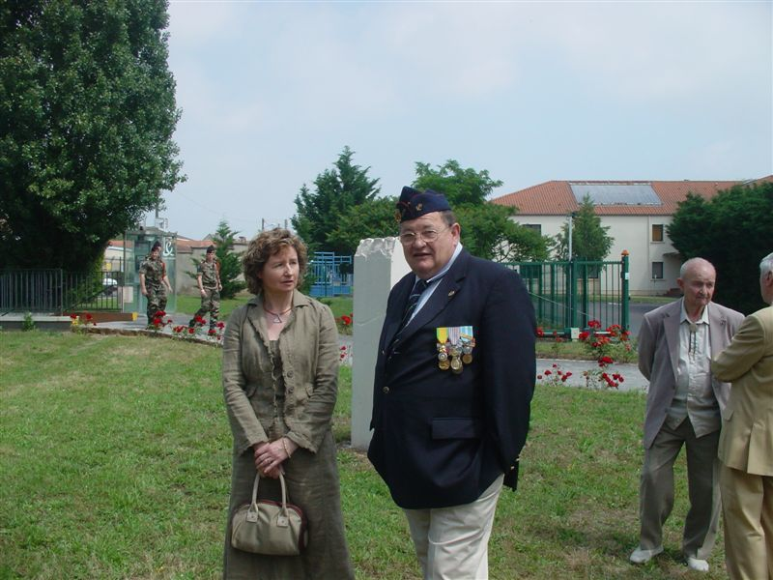
Mme E. Capdeville et l’adjudant-chef J.Y. Hilliquin et à droite le colonel J. Murraciole.
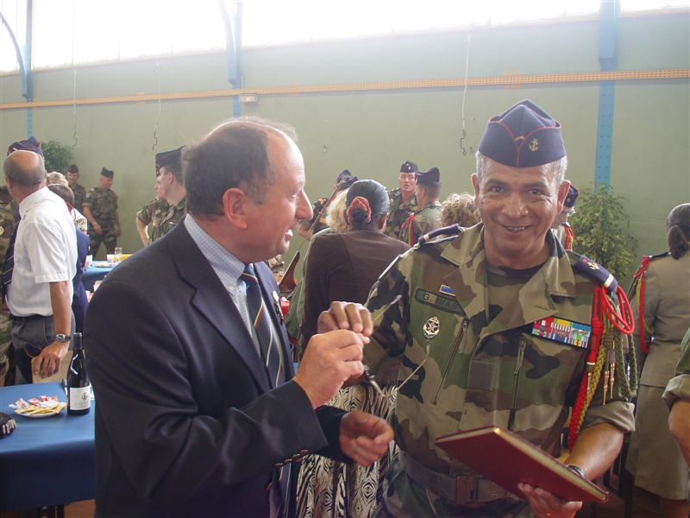
L’adjudant J.C. Mabille et l’adjudant-chef G. Nias.
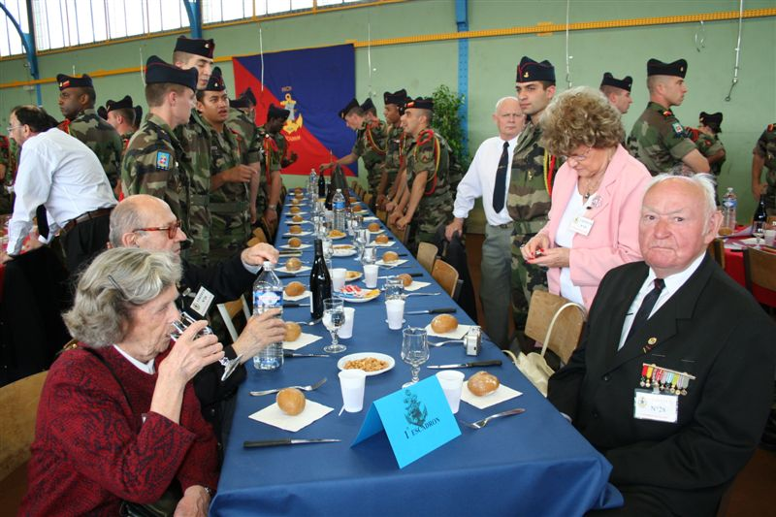
Les anciens de la première section de Paris (dont au premier rang A. Drumel).

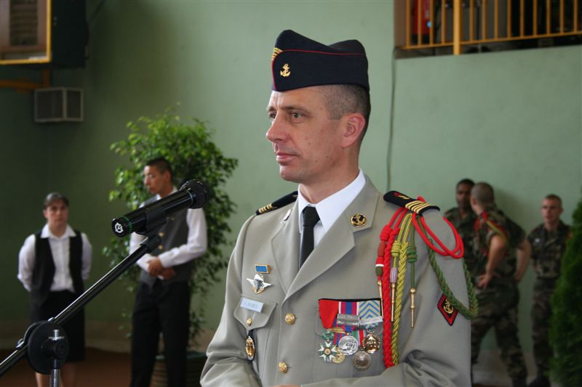
Le chef de corps nous adresse à tous un petit mot avant le repas.
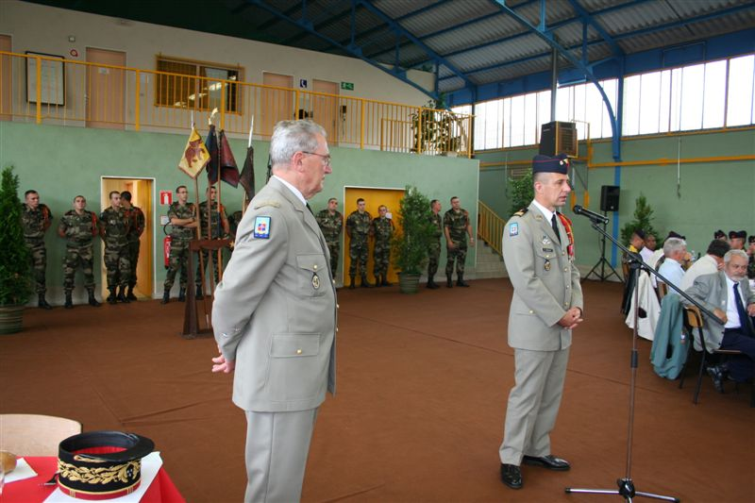

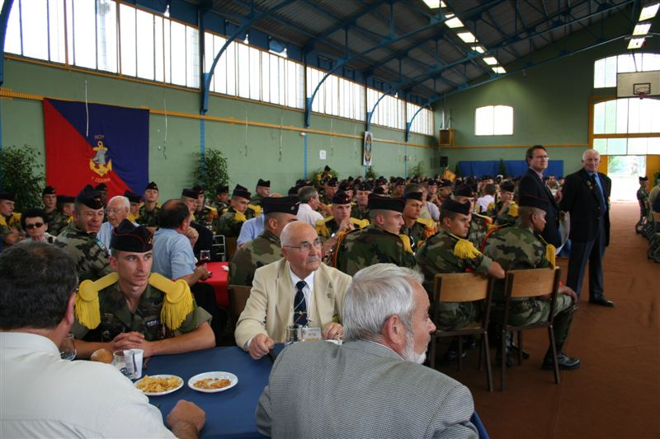

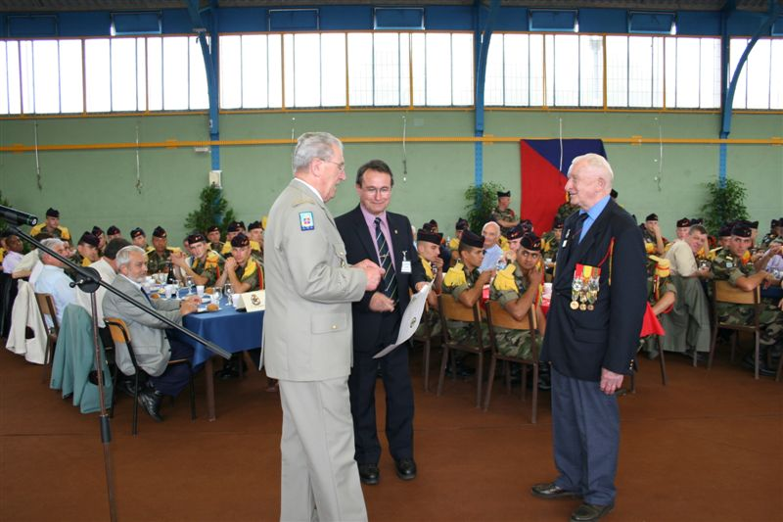
Notre président national le général Collignon remet la médaille du RICM à monsieur R. Demassieux (1S) qui participe à toutes les cérémonies du Régiment.

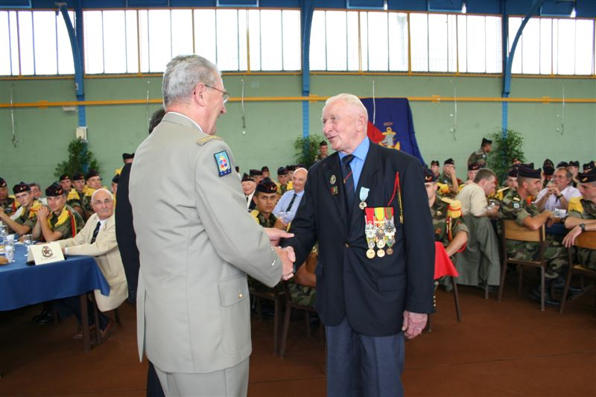
Félicitations au nouveau décoré.
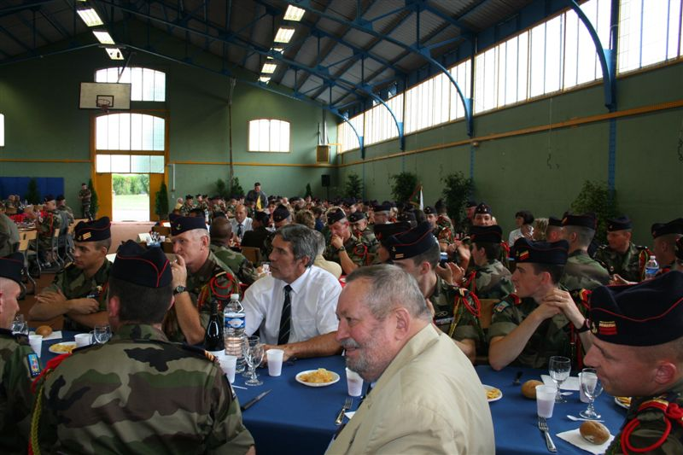
Au premier rang un ancien d’Indochine M. Lesourd (3S) et notre vice-président le major B. Galenon.

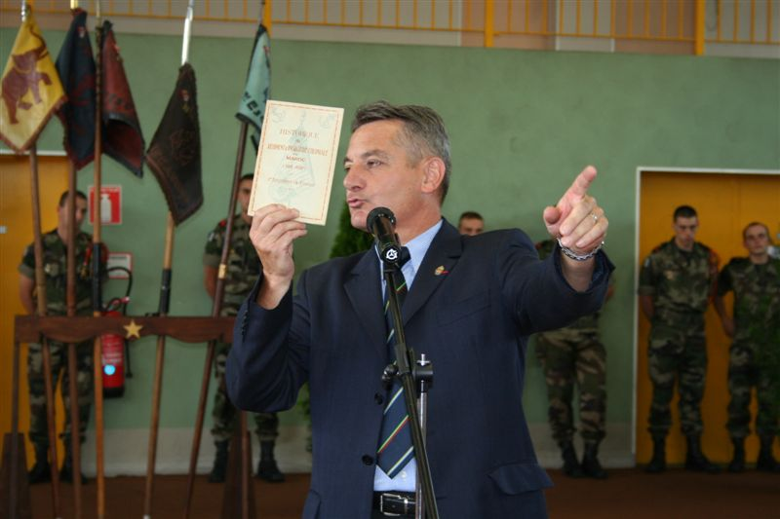
Nous avons au sein de la 4S le capitaine Franck Bellet commandant l’ECL qui nous a trouvé sur le net un historique couvrant la période 1914 – 1930 et qui a été écrit par René Legrand.
Le Régiment n’ayant pas cet historique, la 4ème section l’a offert au chef de corps.

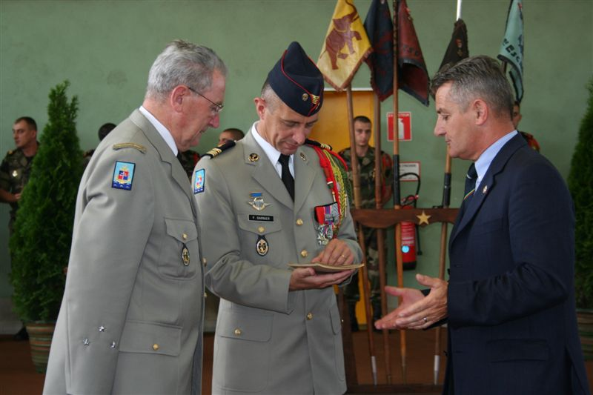

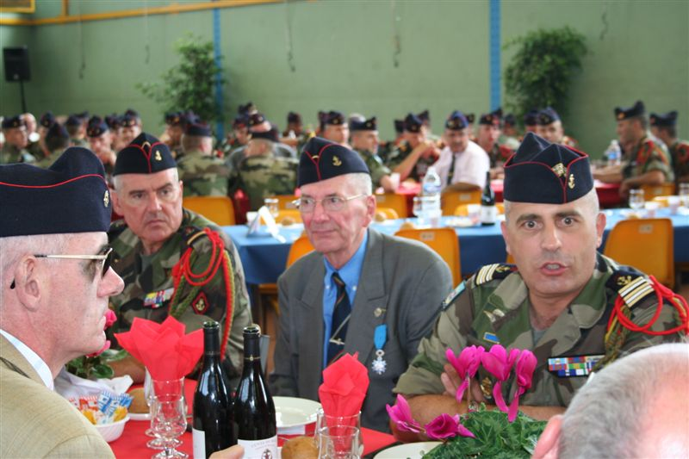
La table d’honneur où l’on reconnaît le capitaine P. Tricot, le PSO J.P. Roko, A. Golfier et le commandant en second le lieutenant colonel W. Bergamo.

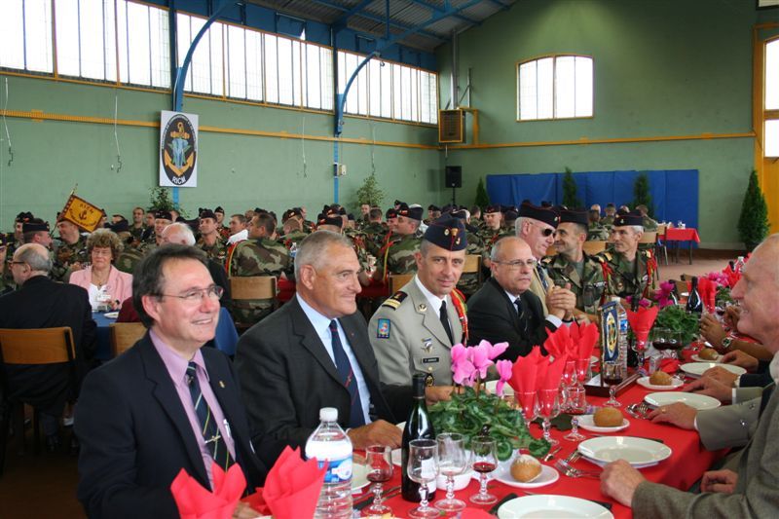
L’autre coté de la table d’honneur, avec R. Campana, le général Nichon, le colonel F. Garnier, le général P. Sartre, P. Tricot, le commandant de Bailliencourt et le médecin Cassagnou.
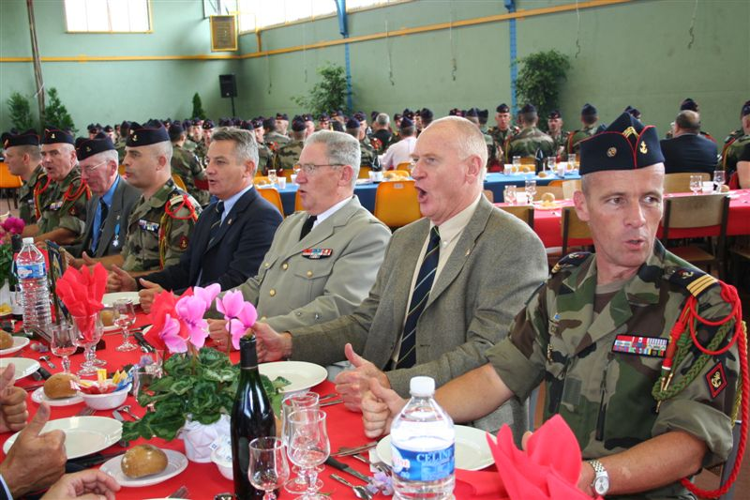
Avant de déjeuner rien de tel que « la poussière ».

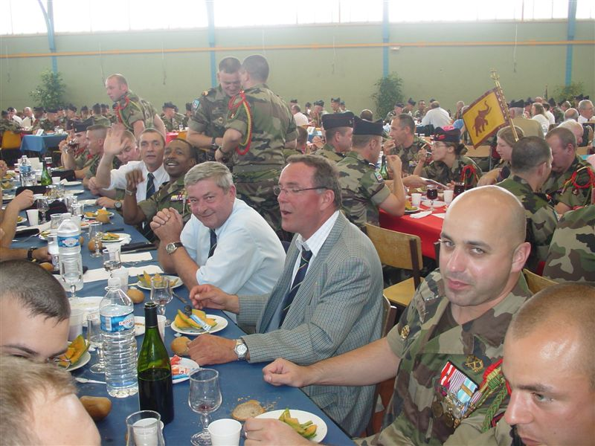
F. Vanvlanderen, D. Jaffré et A. Noblet dans l’ambiance des chants qui furent nombreux et de qualité.

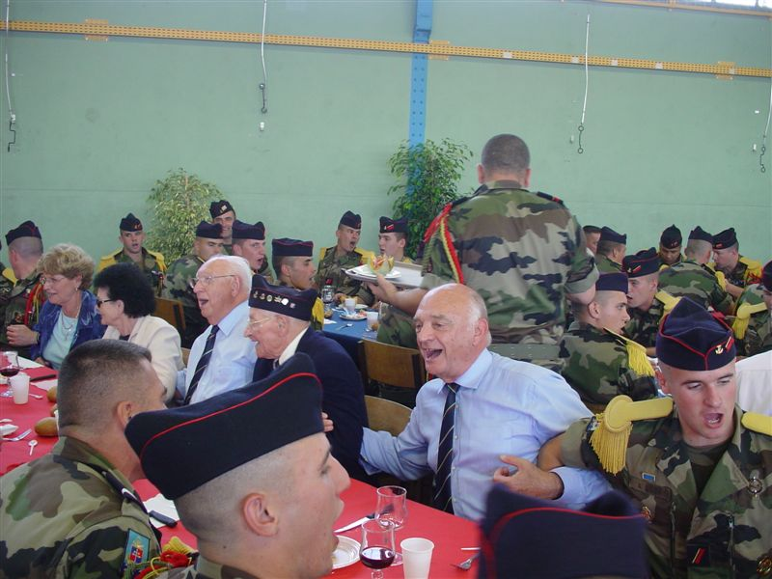
Même les plus anciens s’y mettent aussi, Le Courtois (3S), M. Bobin (4S) et C. de Jonquières (1S).
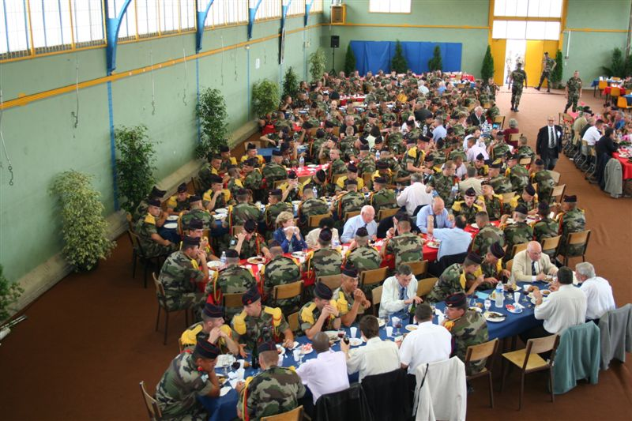
Merci au Régiment d’avoir permis aux anciens de partager ces moments uniques.

